*miesięcy.*

Każdy z nas prędzej czy później zmierzy się ze swoimi lękami. Wydawałoby się, że Paweł apostoł nie powinien mieć lęków, a okazuje się,

że każdy człowiek dotyka swoich granic wytrzymałości. Szaweł był posłuszny Jezusowi, dlatego lęki nie wstrzymały jego dzieła. Jezus zaprasza

nas, abyśmy i my również ze swoimi lękami dotarli do tego etapu: aby lęki nie osłabiły, czy wręcz nie niszczyły naszego życia.

Jakie lęki paraliżują twoje życie? Co z nimi robisz? **Pomódl się:** Jezu, dziękuję Ci, że przeprowadzasz mnie przez moje lęki. Dziękuję, że czynisz mnie wolnym.

**11 maja 2024, sobota** Dz 18, 23-28; Ps 47, 2-10; J 16, 23-28

**SPOTKAĆ ZMARTWYCHWSTAŁEGO,**

**TO ODKRYĆ SWOJE MIEJSCE EWANGELIZACJI**

**Dz 18, 24-26a**

*Pewien Żyd, imieniem Apollos, rodem z Aleksandrii, człowiek uczony i znający świetnie Pisma, przybył do Efezu. Znał on już drogę Pańską, przemawiał z wielkim zapałem i nauczał dokładnie tego, co dotyczyło Jezusa, znając tylko chrzest Janowy. Zaczął on odważnie przemawiać w synagodze.*

Apollos był człowiek świetnie wykształconym jak na czasy, w których żył. Czuł się jak ryba w wodzie z ludźmi podobnym sobie. Każdy z nas jest wezwany i powołany do znalezienia terenu ewangelizacji, do którego inni nie dotrą. Potrzebujemy mieć tylko oczy szeroko otwarte i Ducha Świętego w sercu, aby ujrzeć ludzi, do których jesteśmy posłani.

W jakim środowisku najlepiej się czujesz i w którym najodważniej głosisz Jezusa w taki czy inny sposób? Komu ostatnio mówiłeś o Jezusie? **Pomódl się:** Jezu, dziękuję Ci za mój teren ewangelizacyjny. Dziękuję za ludzi, z którymi mogę rozmawiać o Jezusie.

|  |  |  |
| --- | --- | --- |
| [http://ts3.mm.bing.net/th?id=H.4735971083880562&pid=1.9](http://www.bing.com/images/search?q=foska&view=detail&id=1AFDCB8C165443400EF8A0082A0C7AAFF792C142&first=61&FORM=IDFRIR) | Opracowała: Jolanta Prokopiuk, korekta: Elżbieta i Grzegorz Kowalewscy, ilustracje: Marta Stańco, skład: Mariusz Stańco. Asystent kościelny – ks. Wojciech Jaśkiewicz.  Wspólnota Domowego Kościoła Ruchu Światło – Życie „On Jest” | **C:\Users\Mariusz\Desktop\Faith\Rozwazania\QR code lectio.jpeg** |
| **Teksty do medytacji znajdują się na stronie:** [**www.onjest.pl/slowo**](http://www.onjest.pl/slowo)  **Zachęcamy do korzystania z metody czytania i rozważania Słowa Bożego Lectio Divina i rozważań dostępnych na stronie internetowej oraz w formie aplikacji na urządzenia z systemami Android, Apple (kod QR obok), jak również czytniki e-book** | |

**SPOTKAĆ ZMARTWYCHWSTAŁEGO** 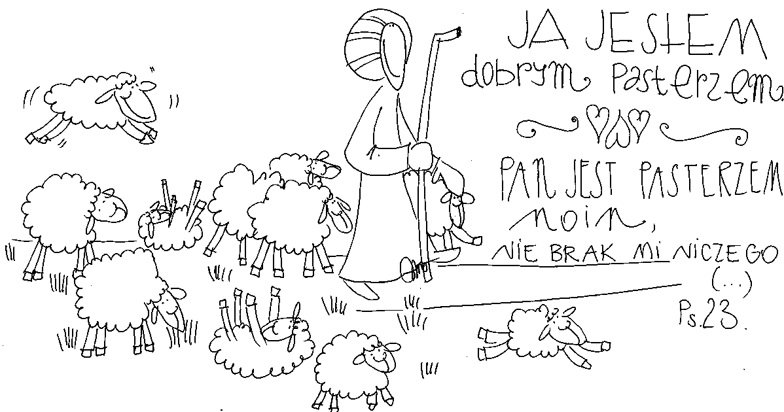

**5 maja 2024, niedziela** Dz 10, 25-48; Ps 98, 1-4; 1 J 4, 7-10; J 15, 9-17

**SPOTKAĆ ZMARTWYCHWSTAŁEGO,**

**TO PRZEKRACZAĆ PRÓG SWOCH MOŻLIWOŚCI**

**J 15, 16-17**

*Nie wy Mnie wybraliście, ale Ja was wybrałem i przeznaczyłem was na to, abyście szli i owoc przynosili, i by owoc wasz trwał – aby Ojciec dał wam wszystko, o cokolwiek Go poprosicie w imię moje. To wam przykazuję, abyście się wzajemnie miłowali.*

Bóg żywy ma swoje plany wobec nas. Nasze ograniczenia czy niepełnosprawności nie są wyznacznikiem Jego planów. Potrzebujemy przejść próg swoich możliwości i zaufać Jezusowi, a otrzymamy wszystko czego potrzebujemy do swojej misji i naszych potrzeb.

Czy dbasz o swój rozwój aby przekraczać swoje progi niemożliwości? Czy wzrastasz w wierze, która pozwala ci przekraczać twoje ograniczenia? **Pomódl się:** Jezu, dziękuję Ci, że pozwalasz mi przekraczać moje niemożliwości i ograniczenia.

**6 maja 2024, poniedziałek (Święto apostołów Filipa i Jakuba)**

1 Kor 15,1-8; Ps 19,2-5; J 14,6-14

**SPOTKAĆ ZMARTWYCHWSTAŁEGO TO DOŚWIADCZYĆ NOWEGO SENSU ŻYCIA**

**1Kor 15, 6-8**

„Później zjawił się więcej niż pięciuset braciom równocześnie; większość z nich żyje dotąd, niektórzy zaś pomarli. Potem ukazał się Jakubowi, później wszystkim apostołom. W końcu, już po wszystkich, ukazał się także i mnie jako poronionemu płodowi.”

Spotkanie Jezusa Zmartwychwstałego nie jest dla chrześcijanina żadnym luksusem. Nie jest zarezerwowane tylko dla nielicznych szczęściarzy. Spotkanie z Jezusem zmartwychwstałym w naszym życiu to pokonanie „śmierci”, którą przynosi grzech, nadanie nowego sensu życia naszej historii życia. Nadanie nowego sensu naszym niepowodzeniom, złym wyborom, doświadczeniom traumatycznym.

Czy spotkałeś w swoim życiu Jezusa zmartwychwstałego? Czy jesteś człowiekiem zmartwychwstania? **Pomódl się:**  Jezu, proszę Cię o łaskę zmartwychwstania w moim życiu. Proszę Cię, abyś Ty sam objawił mi się jako zmartwychwstanie.

**7 maja 2024, wtorek** Dz 16,22-34; Ps 138; J 16,5-11

**SPOTKAĆ ZMARTWYCHWSTAŁEGO**

**TO ROZPOZNAĆ SWOJE WIĘZIENIE**

**Dz 16, 25 -26**

*"O północy Paweł i Sylas modlili się, śpiewając hymny Bogu. A więźniowie im się przysłuchiwali. Nagle powstało silne trzęsienie ziemi, tak że zachwiały się fundamenty więzienia. Natychmiast otwarły się wszystkie drzwi i ze wszystkich opadły kajdany."*

Więzienie dla Pawła i Sylasa nie było miejscem sympatycznym. To doświadczenie traumatyczne. My wielokrotnie znajdujemy się w naszym wewnętrznym więzieniu, nie wybieranym dobrowolnie. Naszym więzieniem może być wychowanie, konkretne nawyki, sposób myślenia czy konkretne zniewolenia np. od jedzenia, komputera, pracy czy słodyczy. Paweł z Sylasem ukazują nam drogę wyjścia z więzienia przez uwielbienie. Trudno powiedzieć jak długo to będzie trwało w naszym przypadku, ale jest pewne, że ta droga prowadzi ku wolności.

Co jest twoim wewnętrznym więzieniem? Ile czasu poświęcasz na uwielbianie Boga? **Pomódl się:** Jezu ukaż mi moje wewnętrzne więzienie. Uzdolnij mnie do trwania w uwielbieniu.

**8 maja 2024 środa – uroczystość Świętego Stanisława, głównego patrona Polski** Dz 20, 17-36; Ps 100, 1-5; Rz 8, 31-39; J 10, 11-16

**SPOTKAĆ ZMARTWYCHWSTAŁEGO,**

**TO SŁYSZEĆ JEGO GŁOS**

**J 10, 14-16**

*Ja jestem dobrym pasterzem i znam owce moje, a moje Mnie znają, podobnie jak Mnie zna Ojciec, a Ja znam Ojca. Życie moje oddaję za owce. Mam także inne owce, które nie są z tej owczarni. I te muszę przyprowadzić i będą słuchać głosu mego.*

Znać swojego Pasterza to słyszeć Jego głos i rozumieć co On do nas mówi. To odróżniać Jego głos od innych głosów i być Mu posłusznym. Bez słyszenia Jego głosu żyjemy w niebezpieczeństwie iluzji, złych decyzji, które mają wpływ na całe nasze życie. Słyszenie Jego głosu to rzecz najważniejsza w naszym życiu.

Czy słyszysz Boży głos w swoim wnętrzu? Czy uczysz się w rozumieniu jego głosu? **Pomódl się:** Jezu, dziękuję Ci, że mogę słyszeć Twój głos. Dziękuję, że mogę wzrastać w precyzji rozumienia Twojego głosu.

**9 maja 2024, czwartek** Dz 18, 1-8; Ps 98, 1-4; J 16, 16-20

**SPOTKAĆ ZMARTWYCHWSTAŁEGO,**

**TO UCZYNIĆ SWOJĄ PRACĘ   
SPRZYMIERZEŃCEM W GŁOSZENIU JEZUSA**

**Dz 18, 1-3**

*Paweł opuścił Ateny i przybył do Koryntu. Znalazł tam pewnego Żyda, imieniem Akwila, rodem z Pontu, który z żoną Pryscyllą przybył niedawno z Italii, ponieważ Klaudiusz wysiedlił z Rzymu wszystkich Żydów. Przyszedł do nich, a ponieważ znał to samo rzemiosło, zamieszkał u nich i pracował; zajmowali się wyrobem namiotów.*

Paweł z Tarsu potrafił wszystko uczynić sprzymierzeńcem w głoszeniu Jezusa Chrystusa. Jego zawód – wyrób namiotów, który wykonywał sprawił, że zaprzyjaźnił się z małżeństwem i stworzył nową ekipę do głoszenia Jezusa. Wszystko czym się zajmujemy, nasze wykształcenie, pasje, zainteresowania oddane Jezusowi będą służyć Jego królestwu. Nasze małe talenty oddane Jezusowi, rozrosną się i nabiorą wymiarów niespodziewanych.

Czy twoje talenty, wykształcenie, umiejętności służą nie tylko tobie, ale także i królestwu Jezusa? **Pomódl się:** Jezu, dziękuję Ci, że mogę służyć Tobie swoimi niepozornymi darami.

**10 maja 2024, piątek** Dz 18, 9-18; Ps 47, 2-7; J 16, 20-23

**SPOTKAĆ ZMARTWYCHWSTAŁEGO,**

**TO POKONYWAĆ SWOJE LĘKI**

**Dz 18, 9-11**

*Kiedy Paweł przebywał w Koryncie, w nocy Pan przemówił do niego w widzeniu: „Przestań się lękać, a przemawiaj i nie milcz, bo Ja jestem z tobą i nikt nie targnie się na ciebie, aby cię skrzywdzić, dlatego że wiele Ludu mam w tym mieście”. Pozostał więc i głosił im słowo Boże przez rok i sześć*